附件3
国际传播参评作品推荐表
作品标题 |  | “美式民主”的真相：起底美国选举政治乱局 |  |  |  |  |  |  | 体 裁 |  | 融合报道
作 者  （主创人员） |  | 魏晨曦、孟湘君、何路曼、吴辛茹、莫红娥、冯爽、姚岚、陈善坤 |  |  |  |  |  |  | 编 辑 |  | 吴庆才、宋方灿、谷丽萍
原创单位 |  | 中国新闻社 |  |  |  |  |  |  | 发布端/账号/媒体名称 |  | 中国新闻网
字数/时长 |  | 10分36秒 |  |  |  |  |  |  |  |  | 语种 |  | 中、英
刊播版面(名称和版次) |  |  |  |  |  | 刊播日期 |  |  | 2024年12月10日13时24分 |  |  |  | 刊播  周期
新媒体  作品网址 |  | http://www.chinanews.com.cn/gj/shipin/cns/2024/12-10/news1007449.shtml |  |  |  |  |  |  |  |  | 是否为  “三好作品” |  |  |  | 是
︵  采作  编品  过简  程介  ︶ | 2024年是美国大选年，全球关注。该视频以“政治秀”“钱规则”“纸牌屋”三个篇章，运用蒙太奇、情景混剪、手绘漫画、视频动效等融媒手段，配以中英双语字幕+外嘴解说，观点犀利、影音资料详实，深度揭批美国选举背后的政治乱象、暗藏利益输送的富人游戏和“黑金”政治。其中，第一章“政治秀”入选“三好作品”。  作品剪辑精美、逻辑严密。叙事有锐度，议程设置聚焦国际时政热点；表达有态度，于主体叙事巧妙投射立场；传播有角度，找准目标受众共鸣点；形式有新度，注重视觉叙事细节，揭露美国竞选者渐离正轨，民众利益在“美式民主”庞大“冰山下”被边缘化。
国  际  传  播  效  果 | 作品在脸书、Youtube、领英、中新网英文网等诸多海外传播渠道落地，获埃及贝尼苏夫大学学者纳迪亚·希勒米(Nadia Helmy)等国际知名人士点赞。其中，中新网英文网视频播放量16万，Youtube和脸书视频播放量均超过10万次、Youtube赞评互动量超1千次、脸书互动量达500次，海外各平台累计播放量达近百万。海外网友热评“What lies behind the lies of the U.S.? Horrible!”（美国的谎言背后隐藏着什么？可怕！）“Truly House of Cards.”（真实版纸牌屋上演）等。
传  播  数  据 | 新媒体传播  平台网址 |  | 1 | https://www.facebook.com/echinanews/videos/1213151509758976
传  播  数  据 |  |  | 2 | https://www.youtube.com/watch?v=tDX8Rwpceo4
传  播  数  据 |  |  | 3 | http://www.ecns.cn/video/2024-12-10/detail-ihekuwsr0211558.shtml
传  播  数  据 | 阅读量（浏览量、点击量） |  | 近100万 |  |  |  | 转载量 |  |  | 约2000 |  |  | 互动量 |  |  | 约2000
︵  初推  评荐  评理  语由  ︶ |  | 该作品是一部权威及时、反响热烈的国际传播精品。作品创新性采用“政治秀”“钱规则”“纸牌屋”三个篇章，巧用外嘴层层递进揭示美选举制度背后的政治乱象、资本操控和“黑金”交易。视听表达上，该中英双语作品运用手绘漫画、视频动效等多种融媒手段，以巧妙的隐喻手法和多元的视觉叙事，既具时效性和可读性，又有思想性和批判性，生动还原了“美式民主”背后的权力博弈。  作品在议程设置上精准发力，在叙事方式上推陈出新，将政治话语与流行文化元素、社交媒体传播特性有机融合，以鲜明立场、独特视角、犀利观点和创新表达，引起海内外受众广泛共鸣和业内专家高度肯定。  签名：（盖单位公章）  2025年 月 日
联系人 |  | 韩仪 |  |  | 邮箱 |  |  | hanyi@chinanews.com.cn |  |  |  | 手机 |  | 18010119980
地址 |  | 北京市百万庄南街12号中国新闻社 |  |  |  |  |  |  |  |  |  | 邮编 |  | 100037

首屏截图：

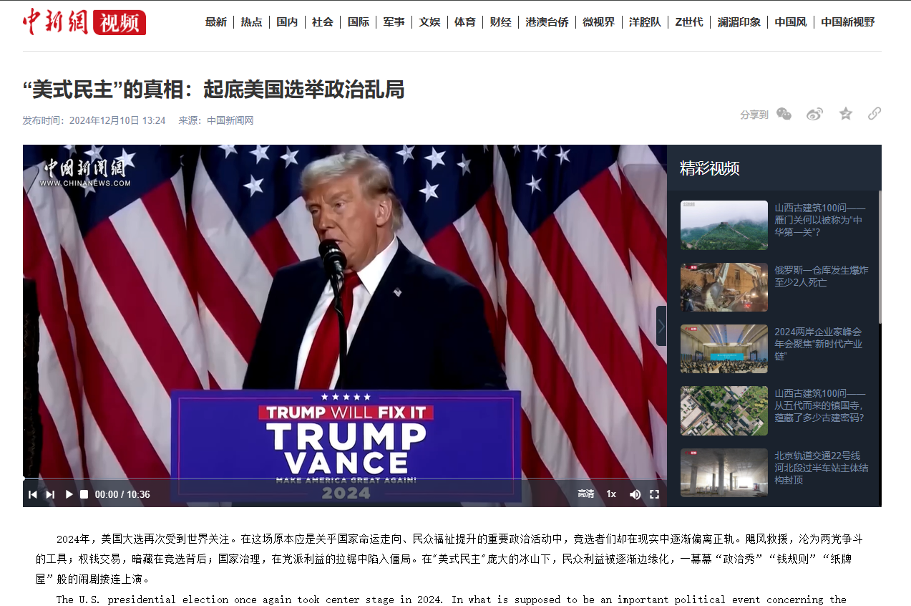

二维码



国际传播证明：
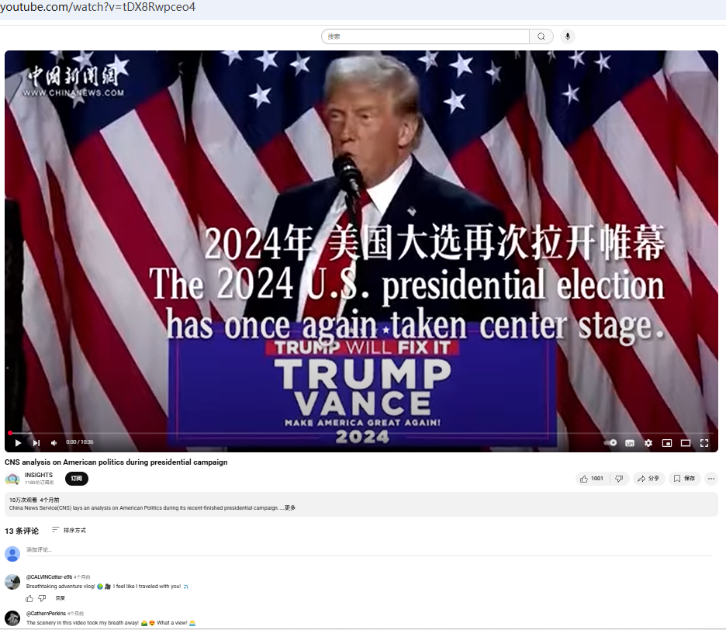
《“美式民主”的真相：起底美国选举政治乱局》Youtube视频截图

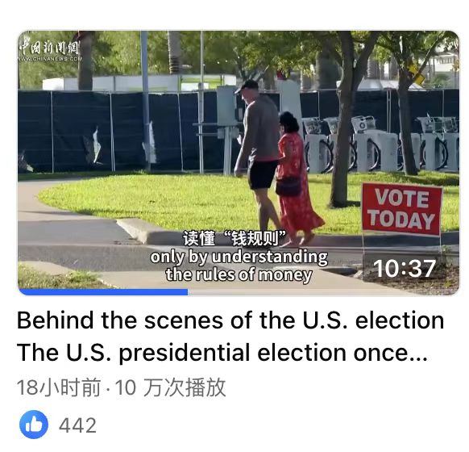
《“美式民主”的真相：起底美国选举政治乱局》脸书视频截图

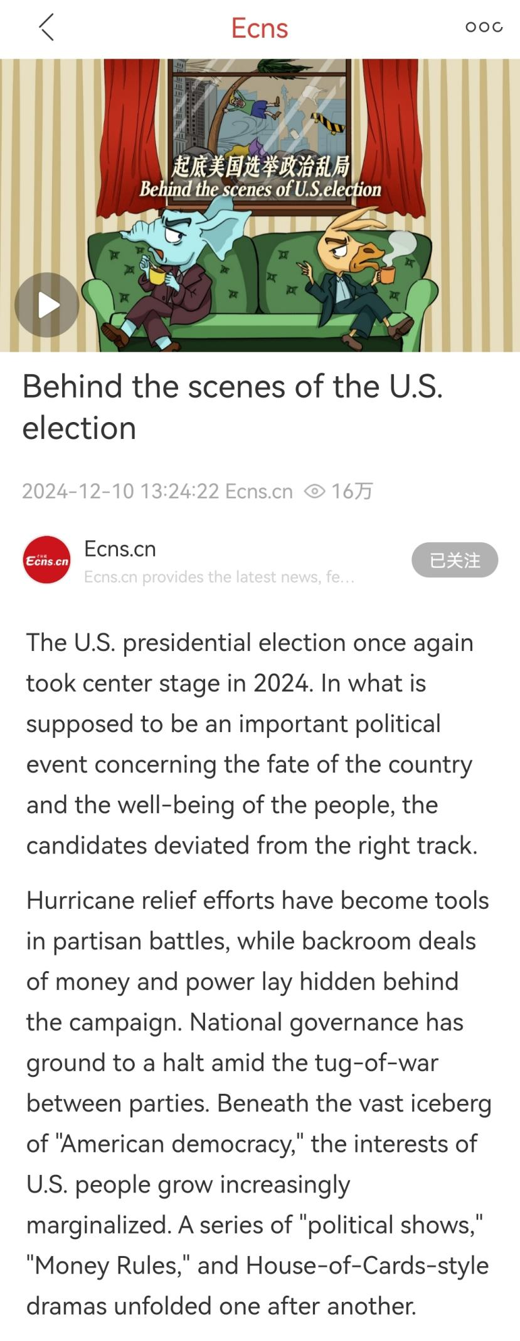
《“美式民主”的真相：起底美国选举政治乱局》中新网英文网视频截图

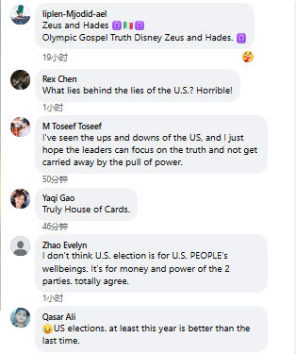
《“美式民主”的真相：起底美国选举政治乱局》脸书部分评论截图

